Coinsins, le 05 novembre 2024

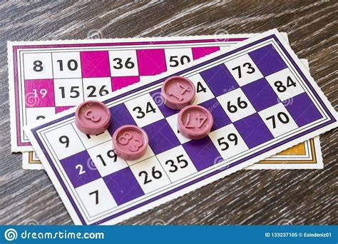

Noël des Aînés 2024
Loto et collation

Chère Madame, Cher Monsieur,

Nous avons le grand plaisir de vous inviter au 3e loto des aînés qui sera suivi d’une collation
Le mercredi 4 décembre 2024 à 14h30
Au foyer du complexe scolaire

Comme à l’accoutumée, les conjoints ne bénéficiant pas encore de la rente AVS sont également cordialement invités.

A des fins d'organisation, nous vous remercions de confirmer votre présence par téléphone au 022.364.35.35 (lundi et jeudi de 9h00 à 11h00), par mail greffe@coinsins.ch, ou au moyen du bulletin d’inscription ci-dessous avant
le 27 novembre 2024.

Au plaisir de vous retrouver nombreux, nous vous adressons nos plus cordiales salutations.
AU NOM DE LA MUNICIPALITE

Le syndic La Secrétaire

L. Bardet Ch. Peter

_____________________________________________________________________._____________________________

A retourner au Greffe municipal jusqu’au 27 novembre 2024
Participation au loto de Noël 2024 :
Nom : __________________________ tél. ____________________
Prénom : ________________________
Nbre de personnes :___________________Signature :_____________________

